LIMOSNA
  - 3º DOMINGO DE CUARESMA Jn 2, 13-25

Catequesis para trabajar en la semana del 4 al 10 de marzo en torno al Evangelio del tercer domingo de Cuaresma y la reflexión del papa Francisco.
En las semanas anteriores hemos realizado dos etapas de nuestro camino de Cuaresma, trabajando en la primera etapa los falsos profetas que nos dejan frío el corazón.
En la segunda etapa de nuestro camino nos planteamos que ante estos falsos profetas ¿Qué podemos hacer? ORACIÓN, que trabajamos en la etapa caminando hasta el monte Tabor; LIMOSNA, que trabajaremos en esta etapa del camino donde llegaremos hasta el Templo de Jerusalén; y el AYUNO, que trabajaremos el último domingo de Cuaresma, pues haremos un paréntesis el cuarto domingo de Cuaresma para trabajar la PENITENCIA .
Esta semana, como ya hemos anunciado, caminaremos de la mano del Evangelio hasta el Templo de Jerusalén.
EVANGELIO Y REFLEXIÓN
“Como ya estaba próxima la fiesta judía de la Pascua, Jesús fue a Jerusalén. En el templo se encontró con los vendedores de bueyes, ovejas y palomas; también estaban allí, sentados detrás de sus mesas, los cambistas de dinero. Jesús, al ver aquello, hizo un látigo de cuerdas y echó fuera del templo a todos, con sus ovejas y bueyes; tiró al suelo las monedas de los cambistas y volcó sus mesas, y a los vendedores de palomas les dijo:
- Quitad esto de aquí. No convirtáis la casa de mi Padre en un mercado.
Sus discípulos recordaron las palabras de la Escritura: El celo por tu casa me consumirá.
Los judíos le salieron al paso y le preguntaron:
- ¿Qué señal nos ofreces como prueba de tu autoridad para hacer esto?
Jesús les replicó:
- Destruid este templo, y en tres días yo lo levantaré de nuevo.
Los judíos le contestaron:
- Han sido necesarios cuarenta y seis años para edificar este templo, ¿y piensas tú reconstruirlo en tres días?
El templo del que hablaba Jesús era su propio cuerpo. Por eso, cuando Jesús resucitó de entre los muertos, los discípulos recordaron lo que había dicho, y creyeron en la Escritura y en las palabras que él había pronunciado.
Durante su estancia en Jerusalén con motivo de la fiesta de pascua, muchos creyeron en su nombre, al ver los signos que hacía. Pero Jesús no se fiaba de ellos, porque los conocía a todos, y no necesitaba que lo informasen sobre los hombres, por él sabía muy bien lo que hay en el hombre.
Jn 2, 13 - 25

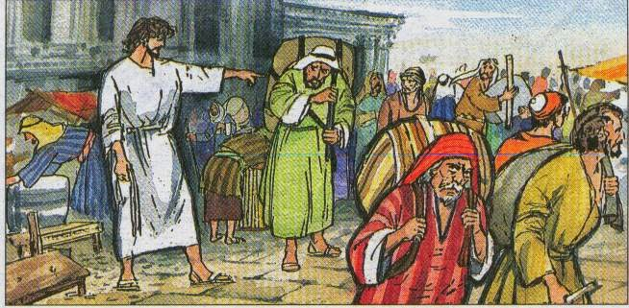
Seguimos haciendo este itinerario con Jesús, caminando a su lado. Contemplemos la escena cuando Jesús entra en el templo y expulsa a los vendedores de animales y cambistas. A lo largo de toda la semana reflexionemos en comunidad con nuestros acogidos y colaboradores qué puede significar este hecho y tratemos de adoptar los sentimientos de Jesús.
Jesús quiere purificar el templo, lugar en el que se adora a Dios en espíritu y verdad, y no como un centro de negocios.
La verdadera adoración a Dios consiste en ofrecer la propia vida en el servicio y amor a nuestros hermanos. Jesús es el templo de Dios que se nos presenta para ser adorado y seguido. Y como seguidores de Jesús, queremos hacer el camino de purificar el templo de Dios, de ofrecernos a nosotros mismos como bálsamo que sane las heridas profundas de nuestros hermanos, alejando de nosotros la crítica, la murmuración.
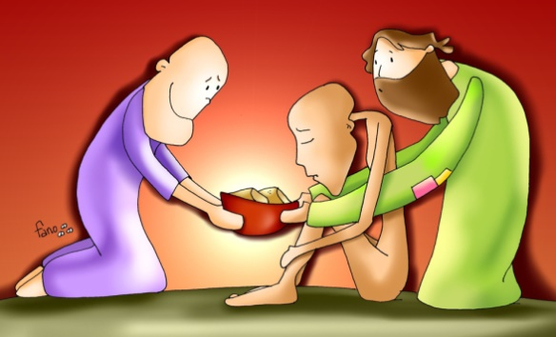
En nuestros días las prácticas religiosas van disminuyendo, muy pocos cristianos son practicantes. Las celebraciones de los sacramentos van perdiendo su valor en esta sociedad de consumo.
Se nos invita a lo largo de toda esta semana a practicar muy especialmente la “limosna” como remedio que nos libera de la ambición de poseer y nos ayuda a descubrir en el “otro” a un hermano. Pidámosle al Señor sus sentimientos y actitudes para darnos por entero en nuestro servicio de amor y perdón.

DINÁMICA “LA TARTA DE LA GENEROSIDAD”
DESARROLLO DE LA DINÁMICA
La tarta se basa en reflexionar, primero individualmente para luego compartir en grupo, sobre cómo utilizo el uso del tiempo libre, sobre los dones que tengo, luego, cómo los pongo al servicio de los demás y qué es lo que debo hacer mirando hacia el interior.
El gráfico de la tarta, se podrá repartir en el material que consideremos oportuno.
Ejemplo:

1. ¿Qué hago con mi tiempo?
En el uso del tiempo libre: A lo largo del día; en el fin de semana…tengo tiempo libre (ese que puedo dedicar a lo que me apetezca, deporte, paseo, bares,etc…)
¿A qué lo dedico?
Cada miembro del grupo puede representar en un gráfico similar, expresando la parte que le queda a su actuación como voluntario, a ayudar al prójimo…
Esta es la primera porción de la tarta.
2. ¿Cuáles son mis dones…?
Darme cuenta de cuáles son los dones que Dios me ha dado, agradecer .Agradeceré a Dios por las cualidades que me ha dado, y pondré alguna en especial al servicio de los demás, no para servicio propio.
Esta es la segunda porción de la tarta
3 y 4. Lo que debo hacer. ¿Cómo pongo mis dones/ talentos… al servicio de los demás...?
Honrada y sinceramente cómo debería ser el reparto de mi tiempo; con una mirada profunda y limpia de cómo podría hacerlo y mejorarlo, y con una visión de servicio y compromiso.

REFLEXIÓN COMPARTIDA

Para entrar en la reflexión compartida os proponemos escuchar o ver el video de la canción “Es tiempo de cambiar “de Juanes, donde se nos invita a salir de nuestra comodidad, a escucharnos, a caminar juntos, ayudarnos, compartir lo nuestro con los demás.

https://www.youtube.com/watch?v=9inNwSQL6Gw

Otra propuesta es ver el video Cadena de favores infinita, donde, con pequeños gestos de servicio a los demás, podemos cambiar, hacer que nuestro entorno sea más

https://www.youtube.com/watch?v=8Gosg1ybxTU

Preguntar para la reflexión compartida:
- ¿Qué significa compartir con sentido de responsabilidad y con espíritu de austeridad…?
Podemos acompañar la dinámica, con el detenimiento de esta frase:
“No hay ninguna razón para reservarse en uso exclusivo lo que supera a la propia necesidad, cuando falta a los demás lo necesario”
(Populorum Progressio, 23)
- ¿Crees que es de justicia compartir lo superfluo…? ¿Por qué...?
Concluimos uniendo nuestras manos y rezando juntos: Padre Nuestro, Ave María.

GESTO FINAL

Durante la semana damos color a la tercera etapa del camino de Cuaresma que hemos trabajado. Podemos escribir en la tercera etapa del camino, en el Templo de Jerusalén, nuestras conclusiones. Esta semana podemos reforzar e incentivar el compartir nuestro tiempo con los demás, ayudarnos mutuamente como hermanos que se aman.

ANEXO.-
MI TARTA DE LA GENEROSIDAD

